软件杯 A3
智学引擎系统架构说明书
MySQL + Milvus + 知识图谱 + 多智能体架构
版本：v1.0
生成日期：2026-06-22

项目 | 内容
比赛要求基线 | A3-基于大模型的个性化资源生成与学习多智能体系统开发_比赛要求文档.docx，用于约束系统目标、功能边界、交付形态和技术验收口径。
需求基线 | 软件杯A3_智学引擎_需求规格说明书_v1.2_用户系统版.docx
开发基线 | 软件杯A3_智学引擎_系统开发说明书_v1.1.docx
论文参考 | paper-reference/public_kg_alignment_paper.pdf，用于公共 KG 对齐与缺失前置知识识别方案。
版式说明 | 本文采用横向 A4，以保证架构图在 Word 中清晰可读。

1 文档目的与架构边界
本文档独立说明智学引擎系统架构，重点回答系统由哪些结构组成、各结构如何协作、数据如何流动、知识图谱如何落地、公共 KG 对齐算法如何进入系统、部署环境如何组织，以及质量属性如何贯穿各层。
- 本文的“系统总体逻辑架构”用于说明前端、业务服务、Agent、算法和数据基础设施之间的关系。
- 本文的“数据与知识图谱架构”用于说明 MySQL、Milvus、Redis、MinIO 与公共 KG、学习者 KG 的边界。
- 本文的“算法架构”用于说明参考 public_kg_alignment_paper.pdf 的 PG-Align 类对齐流程。
- 本文的“部署拓扑”用于说明本机和初赛环境如何用 Docker Compose 运行系统。
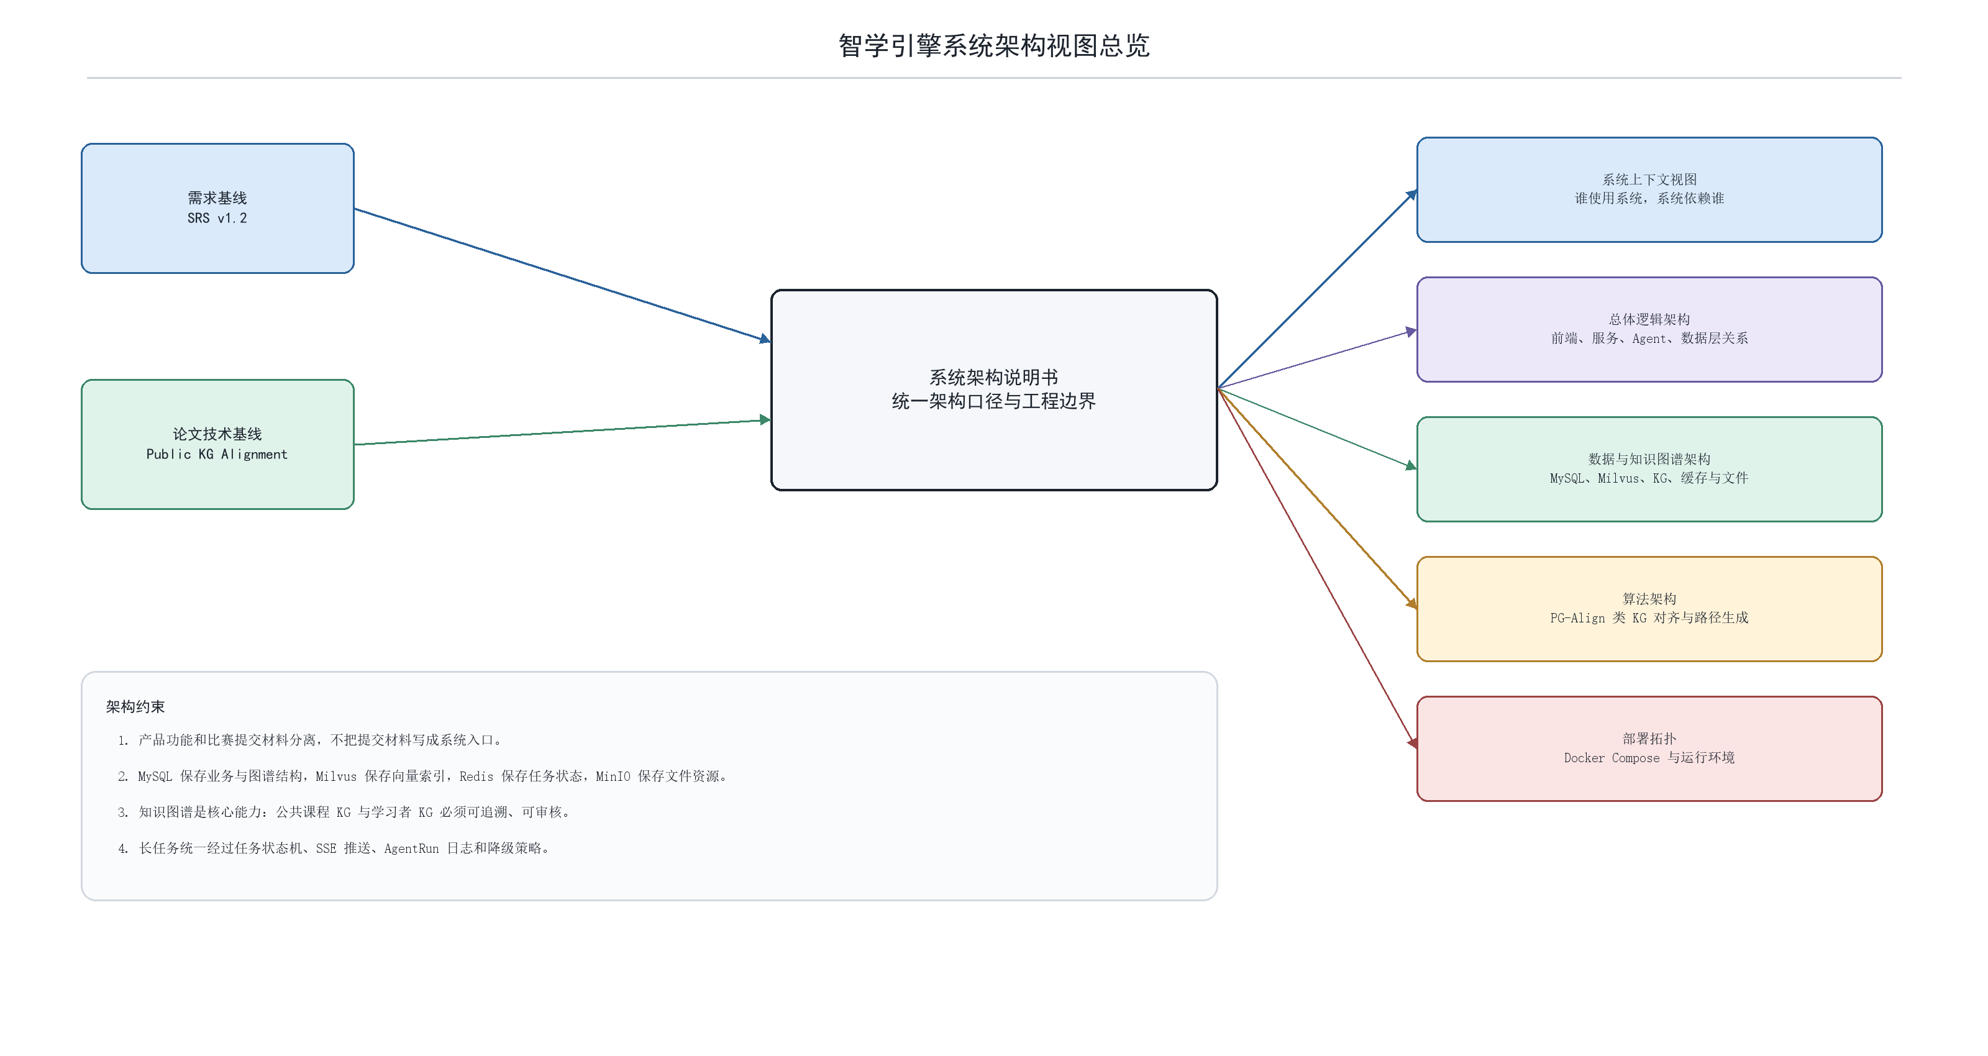
图 1 系统架构视图总览

2 系统上下文架构
系统上下文视图用于明确目标用户、系统边界和外部依赖。智学引擎的核心用户是学生、教师/内容管理员和系统管理员；外部依赖包括大模型、多模态服务、代码评测能力和课程资料来源。
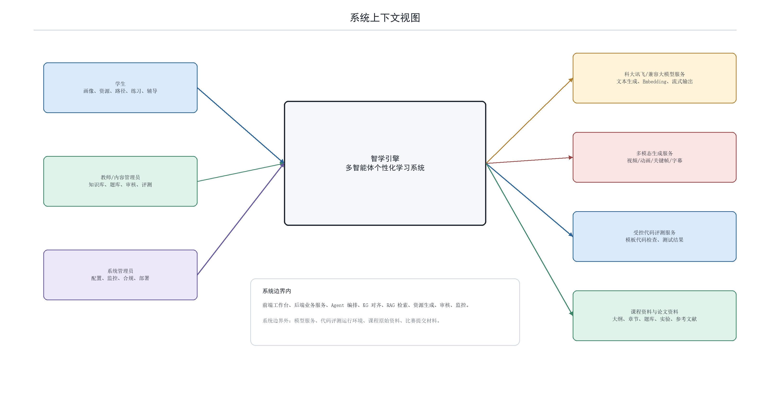
图 2 系统上下文视图
对象 | 职责 | 架构约束
学生 | 构建画像、学习资源、完成练习、查看路径和报告。 | 只能访问本人学习数据。
教师/内容管理员 | 维护课程资料、知识图谱、题库、审核规则和评测集。 | 负责公共 KG 与课程资料来源质量。
系统管理员 | 维护模型、部署、配置、合规清单和监控。 | 不直接修改学习内容。
模型/多模态服务 | 提供文本生成、Embedding、视频/动画素材生成。 | 通过模型网关接入，必须记录调用和降级。

3 总体逻辑架构
总体逻辑架构采用四层结构：用户交互层、应用服务层、智能体与算法层、数据基础设施层。该图不是部署图，而是系统模块职责和依赖方向的说明。
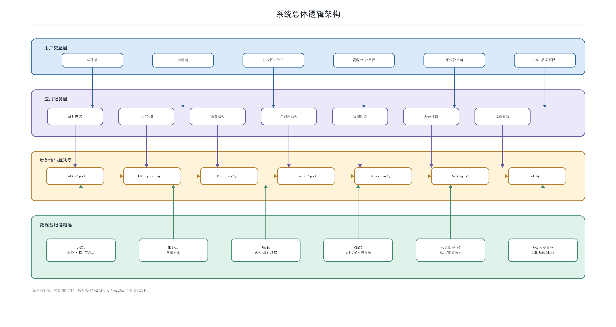
图 3 系统总体逻辑架构

层次 | 关键组件 | 说明
用户交互层 | 学生端、教师端、知识图谱视图、资源卡片、系统管理端、SSE 状态面板。 | 负责交互、状态展示、资源学习和管理操作。
应用服务层 | API 网关、用户权限、画像、知识库、资源、路径评估、监控合规。 | 负责业务规则、权限、事务和对外 API。
智能体与算法层 | ProfileAgent、KGAlignmentAgent、RetrieverAgent、PlannerAgent、GeneratorAgent、AuditAgent、PathAgent。 | 负责画像抽取、KG 对齐、检索、规划、生成、审核和路径调整。
数据基础设施层 | MySQL、Milvus、Redis、MinIO、公共课程 KG、外部模型服务。 | 负责持久化、语义检索、任务状态、文件资源和模型能力。

4 数据与知识图谱架构
数据架构将关系数据、图谱结构和向量索引分开处理：MySQL 保存业务数据和图谱结构，Milvus 保存向量索引，Redis 保存任务状态和缓存，MinIO 保存文件与多模态资源。
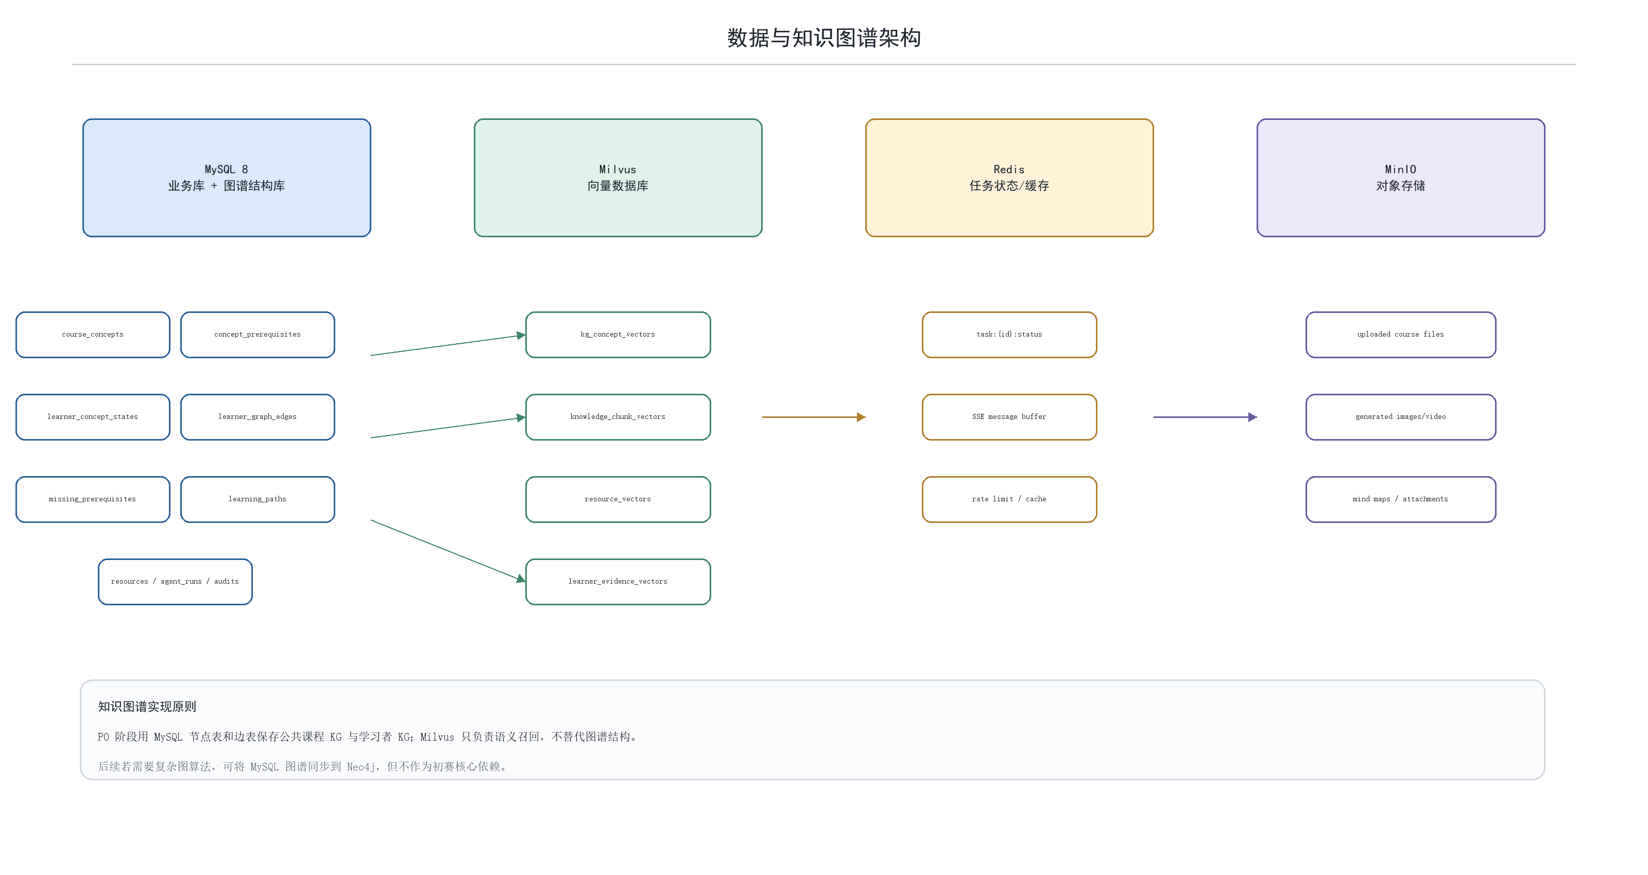
图 4 数据与知识图谱架构

组件 | 保存内容 | 不承担的职责
MySQL 8 | 用户、画像、资源、路径、AgentRun、审核、合规、公共 KG 节点边、学习者 KG 节点边。 | 不承担高维向量近邻检索。
Milvus | 课程概念、知识片段、资源摘要、学习证据的 embedding。 | 不保存业务主数据，不替代 MySQL 图谱结构。
Redis | 任务状态、SSE 消息、缓存、限流和短期队列。 | 不做长期审计存储。
MinIO | 上传资料、图片、视频、关键帧、导图和附件。 | 不做结构化查询。

5 公共 KG 对齐算法架构
算法架构参考 public_kg_alignment_paper.pdf 的公共知识图谱对齐思想：先构建公共课程 KG Gc=(C,Rc)，再为学习者维护个人 KG Gu=(V,E,M)。系统通过 Milvus 概念候选召回和 KG 前置边投影，将学习证据对齐到公共概念，识别缺失前置知识，并驱动学习路径和资源生成。
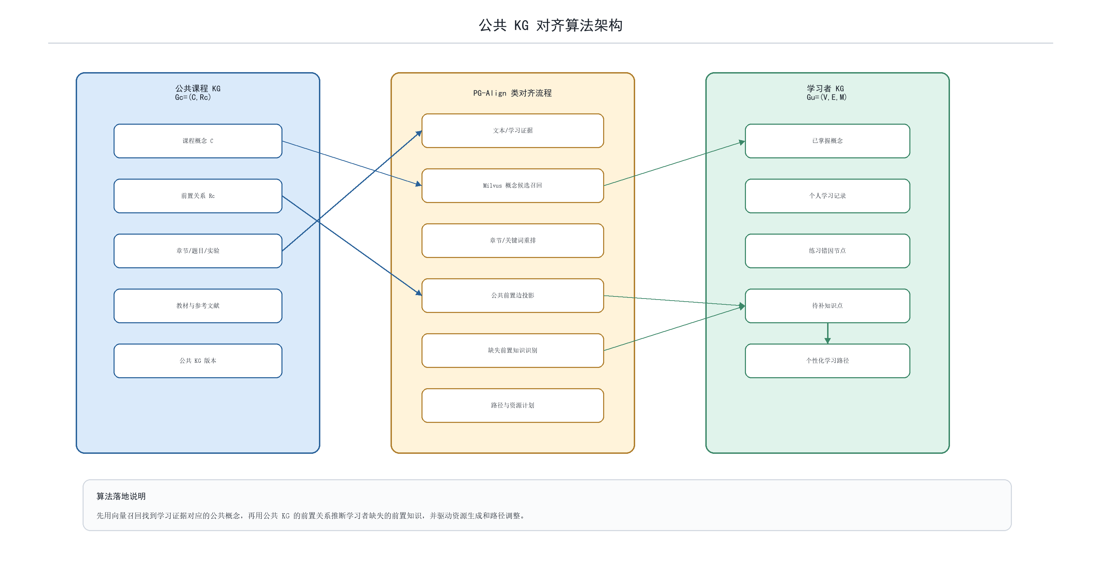
图 5 公共 KG 对齐算法架构

算法阶段 | 输入 | 输出
公共 KG 构建 | 课程大纲、章节、题库、实验、教材摘要、参考文献。 | course_concepts、concept_prerequisites。
概念候选召回 | 学习证据文本、错因描述、问答问题。 | Milvus top-k 候选概念。
KG 对齐 | 候选概念、章节上下文、公共 KG 前置边、学习者状态。 | 个人节点到公共概念的映射 M。
缺失前置知识识别 | 已对齐概念 cnew、公共前置边 Rc、学习者掌握状态。 | missing_prerequisites。
路径与资源生成 | 缺失前置知识、画像、学习目标。 | learning_paths、resources。

6 多智能体编排架构
多智能体编排架构负责把用户请求转化为可追踪的异步任务。所有资源生成、路径规划、多模态生成和 KG 对齐任务都必须经过任务状态机，并记录 AgentRun 和 AgentLog。
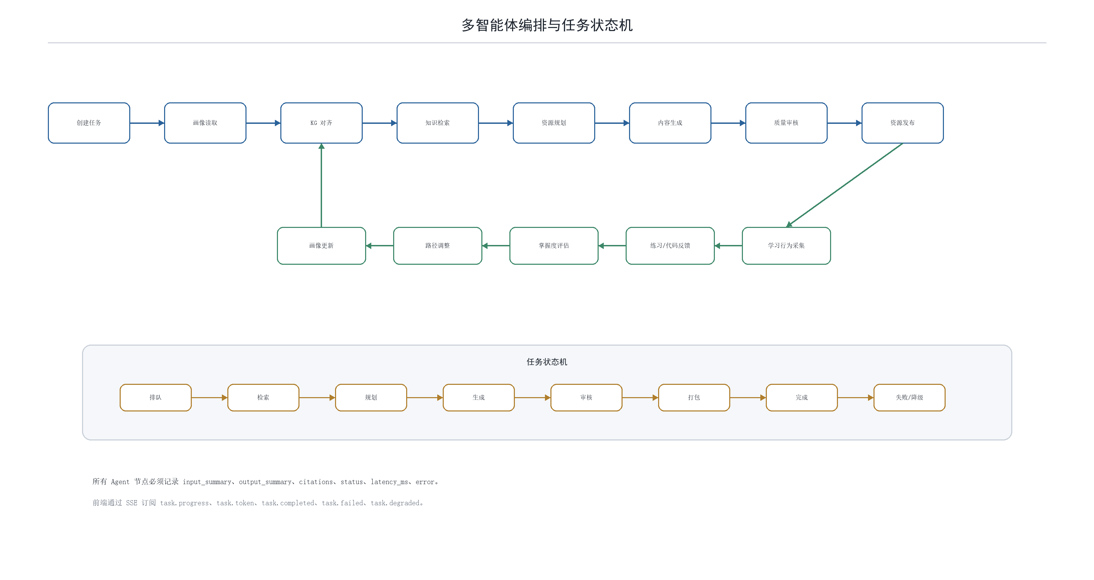
图 6 多智能体编排与任务状态机

Agent | 职责 | 关键证据
ProfileAgent | 抽取画像、读取画像、更新画像事件。 | LearningProfile、ProfileEvent。
KGAlignmentAgent | 学习证据到公共 KG 概念对齐，识别缺失前置知识。 | alignment_score、missing_prerequisites。
RetrieverAgent | 调用 Milvus 和 MySQL 进行混合检索。 | citations、knowledge_chunks。
PlannerAgent | 根据画像、KG 缺口和掌握度规划资源与路径。 | resource_plan、LearningPath。
GeneratorAgent | 生成讲义、题目、导图、代码案例、视频/动画素材。 | Resource draft、asset list。
AuditAgent | 审核引用、事实、安全、格式和画像适配。 | AuditReport、risk_level。
PathAgent | 根据学习行为和练习结果调整路径。 | learner_concept_states、adjust_reason。

7 部署拓扑架构
部署拓扑采用 Docker Compose 固化依赖。当前本机检测到 Docker、Node、Python，但没有正在运行的 MySQL、Milvus、Redis 等服务，因此系统不依赖本机预装数据库。
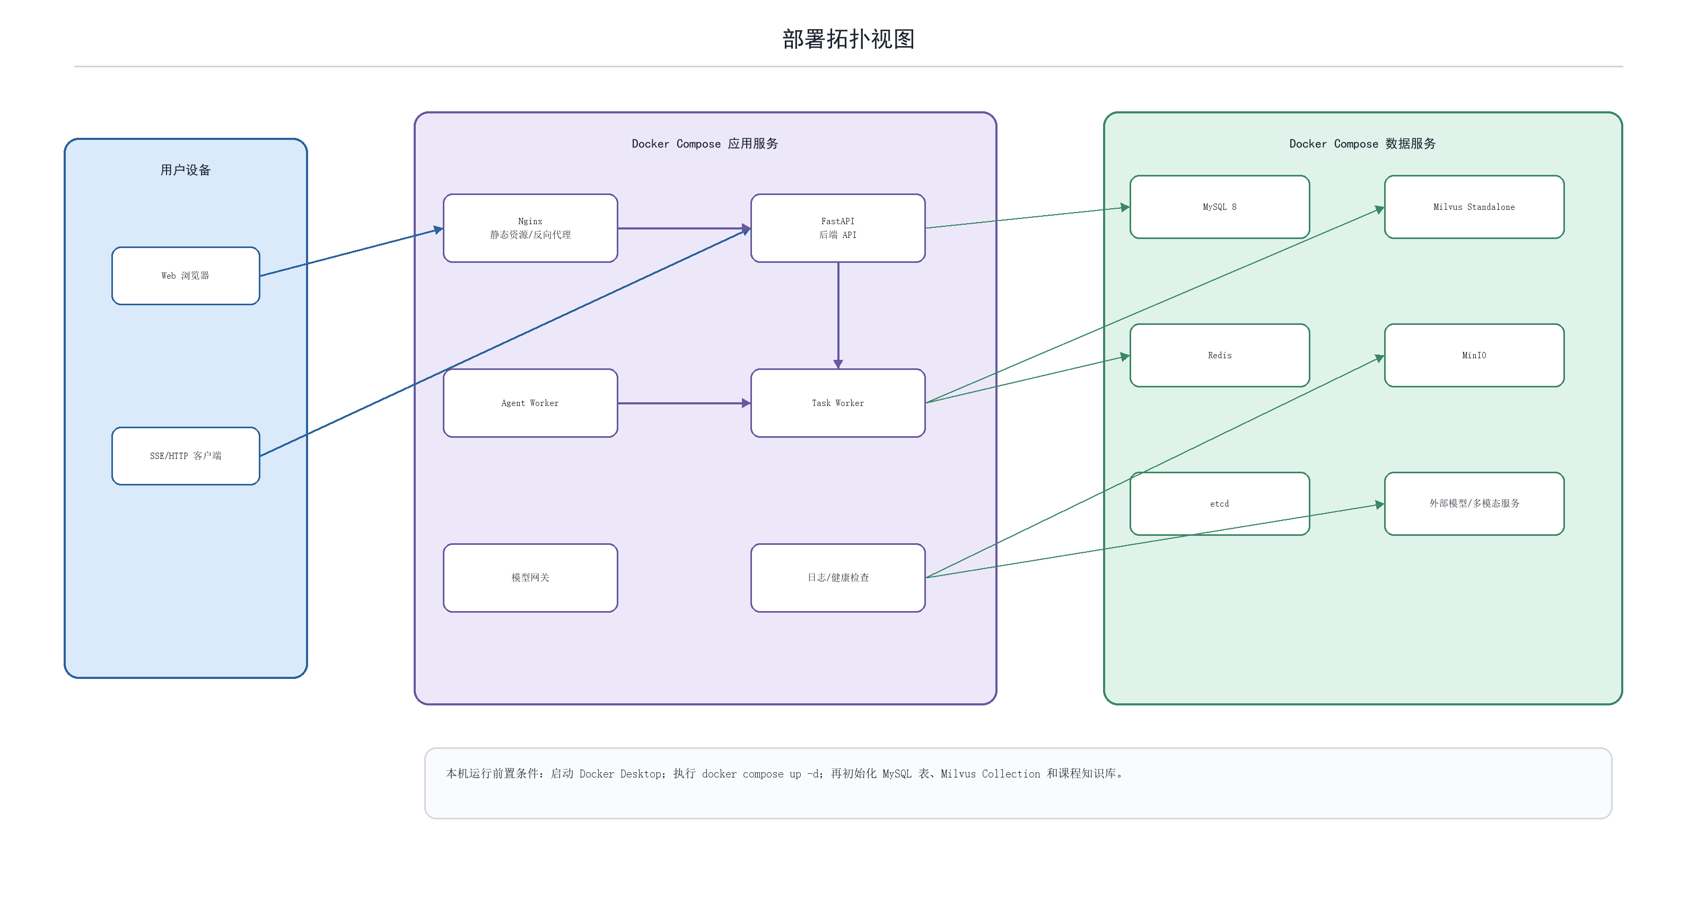
图 7 部署拓扑视图

服务 | 职责 | 依赖
frontend | Vue 前端构建与静态资源。 | Nginx。
backend | FastAPI API、业务服务、SSE。 | MySQL、Milvus、Redis、MinIO。
worker | Agent、知识库导入、向量化、多模态任务。 | backend 配置、模型服务。
mysql | 业务库和 KG 结构库。 | 持久化 volume。
milvus | 向量数据库。 | etcd、MinIO。
redis | 任务状态、缓存、限流和 SSE 消息。 | 无。
minio | 文件和多模态资源对象存储。 | 持久化 volume。

8 质量属性与横切机制
质量属性不是附加模块，而是贯穿前端、后端、Agent、数据和部署的横切机制。系统必须同时满足内容可信、性能体验、安全隐私、可观测性、合规治理和可维护性。
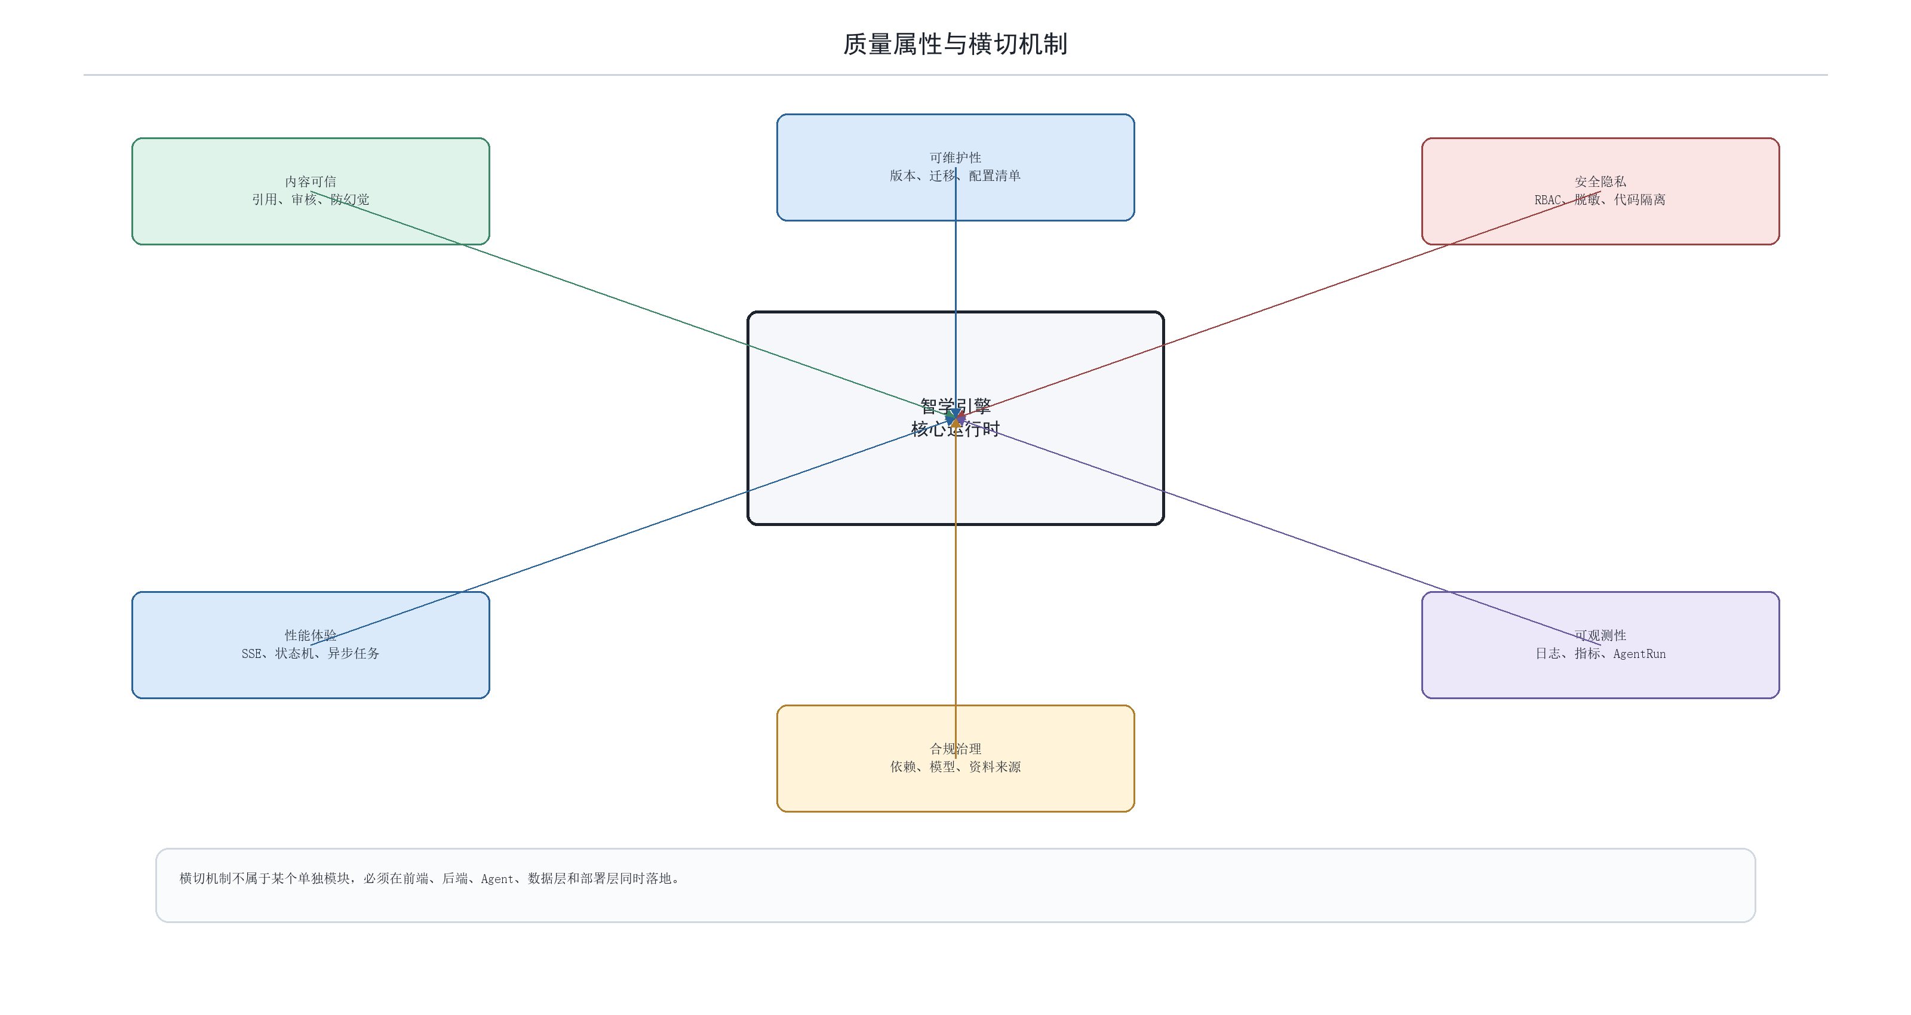
图 8 质量属性与横切机制

质量属性 | 架构落点 | 验收证据
内容可信 | RAG 引用、KG 前置关系、AuditAgent、无依据拒答。 | 引用覆盖率、审核报告、防幻觉测试。
性能体验 | SSE、任务状态机、异步 Worker、Redis 状态缓存。 | 首响应时间、状态更新间隔、长任务成功率。
安全隐私 | RBAC、日志脱敏、代码隔离、输入输出安全过滤。 | 越权测试、安全过滤记录、代码沙箱日志。
可观测性 | request_id、AgentRun、AgentLog、错误码、健康检查。 | 日志链路、错误追踪、监控指标。
合规治理 | compliance_records、依赖清单、AI 工具说明、资料来源。 | 合规清单、许可证记录、资料来源台账。
可维护性 | 版本化 KG、迁移脚本、配置清单、模块边界。 | 迁移记录、配置项清单、版本说明。

9 架构决策记录
决策 | 结论 | 理由
关系数据库 | 选择 MySQL 8。 | 团队熟悉度高，适合保存业务数据和 KG 节点边；通过 Docker Compose 保证本机可复现。
向量数据库 | 选择 Milvus。 | RAG、概念候选召回和多模态素材检索需要独立向量数据库，不把向量检索挤压到关系库。
知识图谱实现 | P0 用 MySQL 节点边表，后续可同步 Neo4j。 | 初赛降低部署复杂度，同时保留图谱扩展空间。
算法路线 | 采用 PG-Align 类公共 KG 对齐方案。 | 与论文方案一致，能解释学习者缺失前置知识和路径生成依据。
部署方式 | Docker Compose。 | 本机未运行数据库服务，容器化更可复现。

10 架构风险与控制
风险 | 影响 | 控制措施
Milvus 资源占用较高 | 本机部署失败或启动慢。 | 提供最小 Standalone 配置，README 明确 Docker Desktop 启动要求；必要时开发环境临时降级，但正式架构保持 Milvus。
公共 KG 前置关系质量不足 | 缺失前置知识识别不准。 | 教师审核、版本化维护、固定评测集和错误样例回归。
KG 对齐误匹配 | 资源推荐和路径规划错误。 | 向量召回 + 章节上下文 + 前置关系联合排序，保留候选、置信度和可复查证据。
模型生成幻觉 | 误导学生。 | RAG 引用、KG 约束、AuditAgent、无依据拒答和人工审核。
文档和实现不同步 | 交付可信度下降。 | 需求、架构、开发、测试文档同版本管理；重大变更新增 ADR。

